2021年高雪氏症病友聯誼活動
親愛的朋友，您好~
為了促進病家交流、相互支持，本會首次針對高雪氏症病友辦理聯誼活動，藉由活動讓病友間能分享日常與疾病照護的經驗，同時期待活動結束後，病友聯繫能持續，該活動擬進行聯誼會幹部遴選，讓高雪氏症病友的關心能連綿不絕，誠摯歡迎您的報名參與！！

＊主辦單位：財團法人罕見疾病基金會
＊協辦單位：中國醫藥大學兒童醫院遺傳諮詢中心、
中國醫藥大學附設醫院遺傳暨罕見疾病中心
＊時間：110年11月20日(六)，10:00~15:00
＊地點：康復生技大樓-創業學苑(404台中市北區學士路257號15樓之2)-暫
＊參與對象：高雪氏症病友及家屬。
＊活動方式：
一、為鼓勵踴躍參加，依病友居住地提供部份交通補助(不含台中市) ，至少包含1名病友，
每家限2人。
二、該活動邀約為實體參與，因應疫情關係，減少跨區移動，亦可選擇居家視訊參與的方式。
三、選擇居家視訊者，需事先下載Meet軟體，開課前會提供連結／代碼。視訊器材請自備：(一)手機／筆電／桌機／平板(四擇一)；(二)網路(行動數據或家用 WIFI)；(三)如為桌機需要準備耳機、麥克風(可聽、可發聲)及鏡頭。
＊活動流程：
時 間 | 主 題 | 講 師、來賓
10:00~10:30 | 報到、相見歡
10:30~11:00 | 長官、醫師致詞 | 中國醫藥大學附設醫院遺傳暨罕見疾病中心主任/醫學遺傳暨兒童新陳代謝內分泌科主任 王仲興醫師
 | 罕見疾病照護宣導 | 中國附醫罕病中心 郭薰嵐個管師
11:00-12:00 | 自我認同，覺察自己 | 劉家鈞 諮商心理師
12:00-13:00 | 午餐、休息
13:00-13:30 | 病友就業分享 | 蕭仁豪、劉之軒
13:30-15:00 | 病友交流  聯誼會幹部遴選 | 罕見疾病基金會  中部辦事處 陳虹惠主任
15:00~ | 大合照、賦歸

※報名截止日期：110年11月12日止，洽詢電話：04-2236-3595分機15，尤美媜 社工。
※報名方式：(1)E-mail回條：tc17@tfrd.org.tw
(2)郵寄回條：404台中市北區進化北路238號7樓之5。
(3)傳真回條：04-2236-9853。
(4)Qr-cord報名：https://reurl.cc/L7MK4X (如左圖)
(敬請珍惜課程資源，不克前來請活動前告知，謝謝!!)

2021年 高雪氏症病友聯誼活動報名簡章

※罕病名稱： | ※飲食：□葷 □素  ※特殊需求：請勾選  1.輔具使用：□無 □助行器 □推車(含特製) □輪椅(□普通；  □特製；□電動)□其他_____  2.資料運用聲明暨同意書  提醒您！個人資料保護法於101年10月1日開始施行。為保障您的權益，本會有義務在報名時先行告知，在活動期間會由本會指派之攝影志工拍照攝影，並作為本會相關成果、網站、會刊等相關之運用。如果收集影像之行為使您不舒服，活動期間您有權要求本會停止拍攝或將相關影像做為其他用途。  □同意 □不同意 立同意書人簽名：
※病友姓名：

病友到場：□是 □否
※連絡電話：
陪同參與者(家人or照顧者)，若無則免填
姓名 |  | 關係 | 生日(保險用) | 身分證字號(保險用) | 飲食
1. |  |  |  |  | □葷 □素
2. |  |  |  |  | □葷 □素
緊急聯絡人姓名 |  | 關係 | 聯絡電話
※參加方式：
□親自到場
□視訊參與(請加中辦公務Line ID：tfrd3595)，並告知病友姓名，欲參加該場次活動。
※其他建議

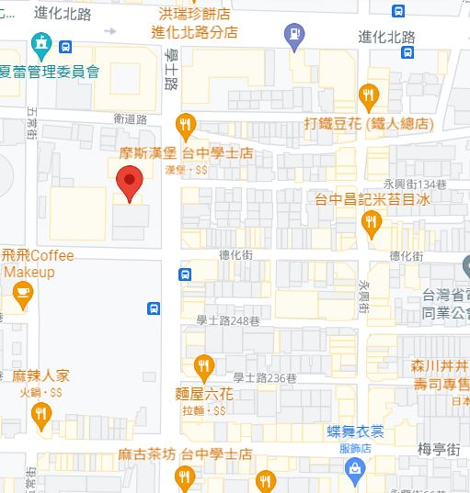 | 交通方式(創業學苑)  一、站牌/公車編號：學士路-德化街路口/25、61、131號；衛道新世界-33號。  二、自行開車：  (一)國道1號中清交流道→還中路左轉→崇德路右轉→進化北路左轉→學士路(康復生技大樓15樓之2)  (二)臺中火車站→臺灣大道直走→三民路左轉→健行路右轉→學士路(康復生技大樓15樓之2  - 停車場  (一)城市車旅停車場(步行5分鐘)  1.地址：臺中市北區學士路261號旁(康復  生技大樓右邊步行100公尺)  2.半小時20元(平日)，單日最高200元；  半小時30元(假日)，單日最高200元。  (二)城市車旅全聯附設停車場(步行3分鐘)  1.地址：康復生技大樓左邊步行  2.半小時20元(平日)，單日最高200元；  半小時30元(假日)，單日最高200元。

